**1**

**ДЕНЬ 1 (26/09/2019):**

Вылет в Тель-Авив в международный аэропорт им. Бен - Гуриона, трансфер в отель.

Размещение в гостинице. Ужин. Ночлег.

**2**

**ДЕНЬ 2 (27/09/2019):**

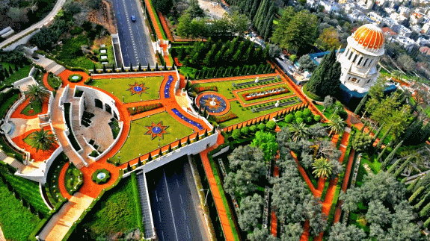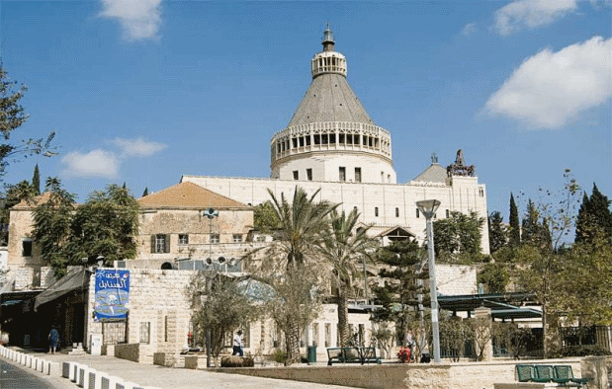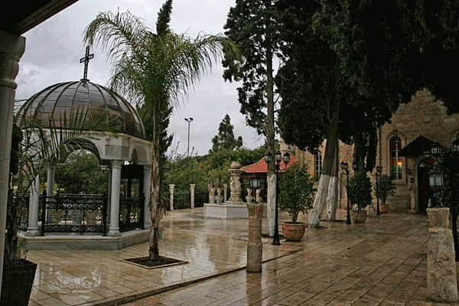

Завтрак. Хайфа. Бахайские Сады. Главный монастырь ордена кармелитов «Стелла Марис».

Гора Кармель, место Ильи пророка. Мухрака. Кана Галилейская, где Спаситель сотворил Свое первое чудо - на свадьбе превратил воду в вино.

Назарет, город Благовещения, где жило Святое Семейство и где сам Христос жил до начала Своего служения. Храм Благовещения. Ужин. Ночлег.

**3**

**ДЕНЬ 3 (28/09/2019):**

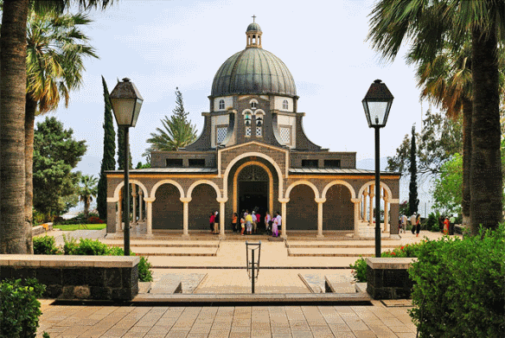 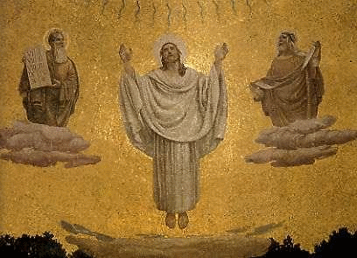 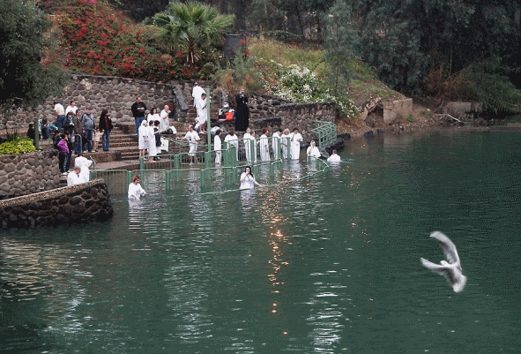Завтрак. Гора Преображения (гора Фавор) .Видвидання святым местам в окрестностях моря Галилейского. Гора Блаженств, место провозглашения Нагорной проповеди. Табха (место чуда приумножения хлебов и рыб). «Минза Кристи» (Церковь Первенства Петра). Капернаум, «Город Иисуса" Иордан - место крещения. Омовения в водах Иордана. Ужин. Ночлег.

**4**

**ДЕНЬ 4 (29/09/2019):**

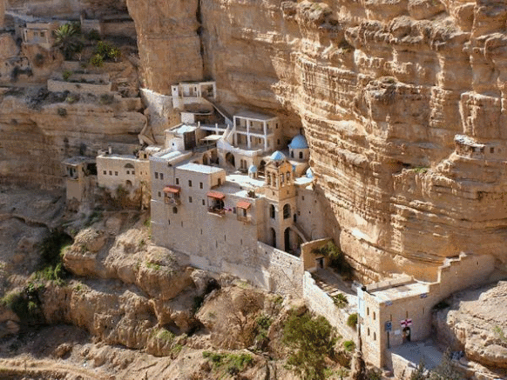 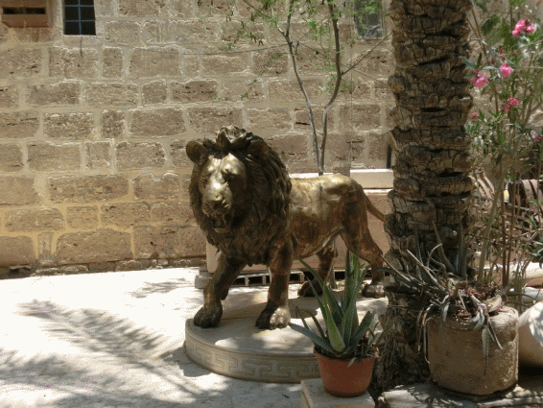 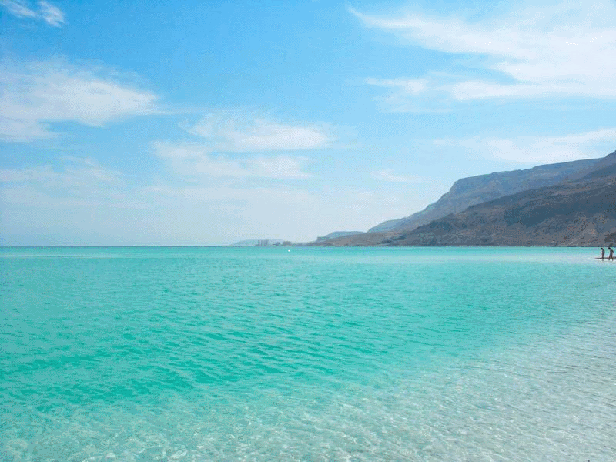

Завтрак. Выезд в Иудейскую пустыню. Посещение Греческого монастыря св. Герасима в пустыне. История Кумранских пещер (без посещения). Отдых на Мертвом море. Посещение фабрики или магазина с демонстрацией продукции мертвого моря. Свободное время. Ужин. Ночлег.

**5**

**ДЕНЬ 5(30/09/2019):**

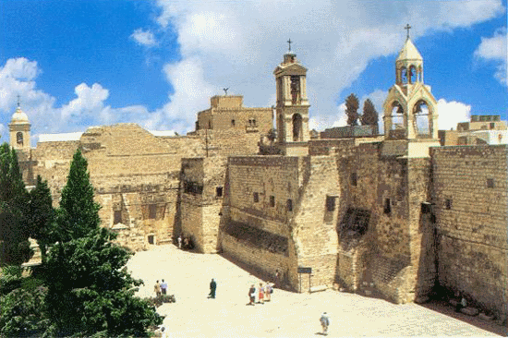 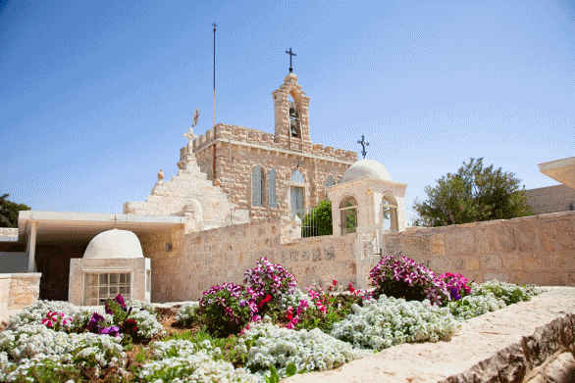 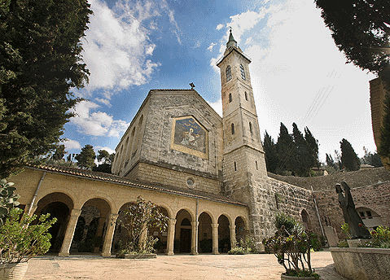

Завтрак. Храм Рождества Христова. Церковь Св. Екатерины. Молочный грот. Поле пастушков, где ангел сообщил пастушкам о Рождестве Спасителя. Иерусалим. Пустыня Иоанна Крестителя. Иванова купель. Эйн-Карем - место встречи Девы Марии и Елизаветы, Источник Марии. Ужин. Ночлег.

**6**

**ДЕНЬ 6(01/10/2019):**

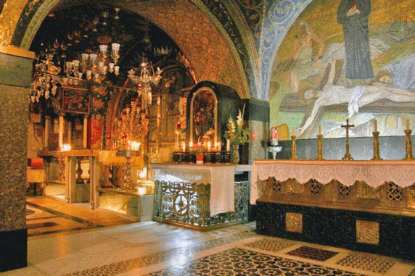 https://gal-jobs.com.ua/wp-content/uploads/ckeditor_assets/pictures/1075/content_.gif. 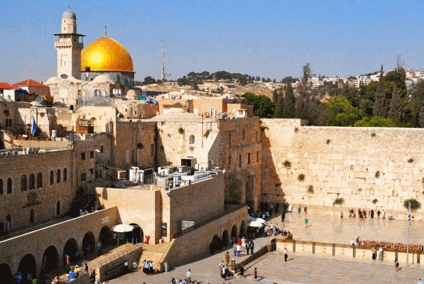

Завтрак. Виа Долороза (Крестный путь) Храм Гроба Господня. Гора Сион, могила царя Давида.Кимната Тайной вечери. Сионская горница. Дормицион - место Успения Богородицы. Стена Плачу- сохранена западная стена Старого города, остатки первого и второго Иерусалимских храмов, у которых молился Иисус Христос. Ужин. Ночлег.

**7**

**ДЕНЬ 7(02/10/2019):**

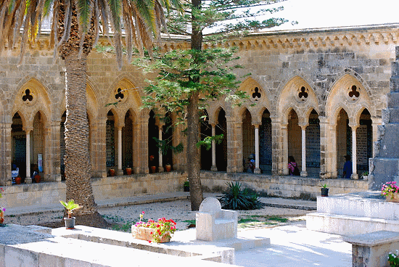 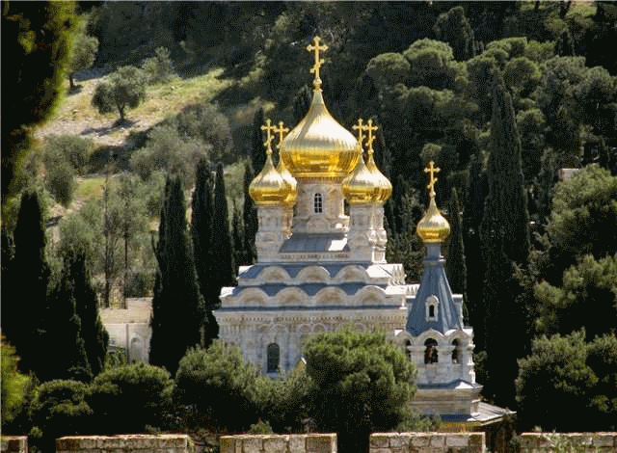 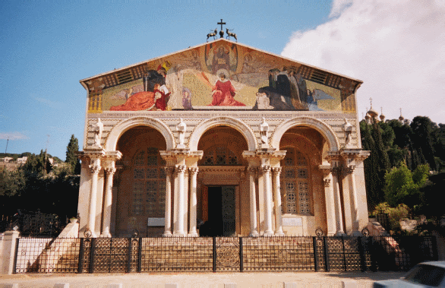

Завтрак. Место Вознесения Спаса.Монастир кармелиток «Патер Ностер» - место, где Спаситель учил апостолов главной христианской молитвы, и где собрана коллекция текстов «Отче Наш» на 150 языках народов свиту.Панорама Иерусалим. Святыни Елеонской горы, Гефсиманский сад, церковь «Слеза Иисуса» (ДоминусФлевит), «Церковь Всех Наций». Свободное время. Ужин. Ночлег.

**8**

**ДЕНЬ 8(03/10/2019):**

Завтрак. Освобождение номеров отеля, Тель-Авив - Яффо, Выезд в Бен - Гурион. Прилет в Киев.

* Стоимость 695 $ при проживании в DBL

**Включено в стоимость:**

* Авиаперелет в обе стороны Киев-Тель-Авив-Киев
* Проживание в отелях категории 4 *- 5 * (TAYBEH GOLDEN HOTEL, TIBERIAS HOTEL ASTORIA) количество ночей согласно выбранной программы.
* Трансферы по программе
* Завтрак + ужин
* Экскурсионный пакет
* Комиссия агентам 40$/с человека

**Не включено в стоимость:**

* Чаевые гиду / водителю, входные билеты - 50 долл / чел
* страховой полис
* Личные расходы, дополнительные экскурсии, входные билеты
* Доплата за проживание в одноместном номере + 280 долл (нетто)